 | Namsos kommune  KVALITETSSYSTEM
RUTINE VEDRØRENDE ELEKTRONISK ARKIVERING |  |  | Dok.ID:
Kvalitetsområde:  Flyktningtjenesten |  | Dokumenttype:  Rutine | Gyldig f.o.m.: 05.10.17  Gyldig t.o.m.: inntil endring
Utarbeidet av: Ann Helen Westermann  Revisjonsansv.: Leder Flyktningtjenesten |  | Sign.: | Versjon: 1.00

1. LOVVERK
Arkivloven m/forskrifter, offentlighetslov, forvaltningslov og kommunens arkivplan. Arkivplanen finnes i menyen til venstre på intranett.
2. ANSVAR
- Saksbehandler er ansvarlig for å arkivere arkivverdige dokumenter.
- Ansatt med ansvar for arkivering er ansvarlig for sjekking av arkivlogg i Visma Flyktning.
- Systemansvarlig for arkiv i kommunen er ansvarlig for kontroll av aktiviteter i arkivkjernen VSA.
- Leder er hovedansvarlig for at arkivering skjer i hh.t. lov og forskrift.

3. OPPGAVER
Oppstart av elektronisk arkivering ved Flyktningtjenesten, EM og Namsos Opplæringssenter i Namsos er 05.10.17.
Du benytter standard utskriftskort når du skal skanne dokument til Visma, det er ikke eget kort for denne skanningen. Etter aktivering av ditt kort på kopimaskina, trykker du på «meny» øverst til høyre på displayet. Da kommer valgene under opp. Velg «SafeQ Scan»
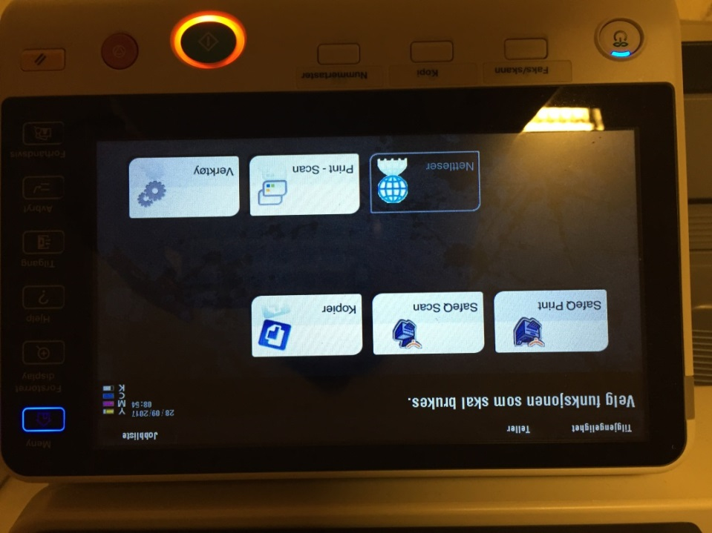
Det vil deretter komme opp to alternativer.
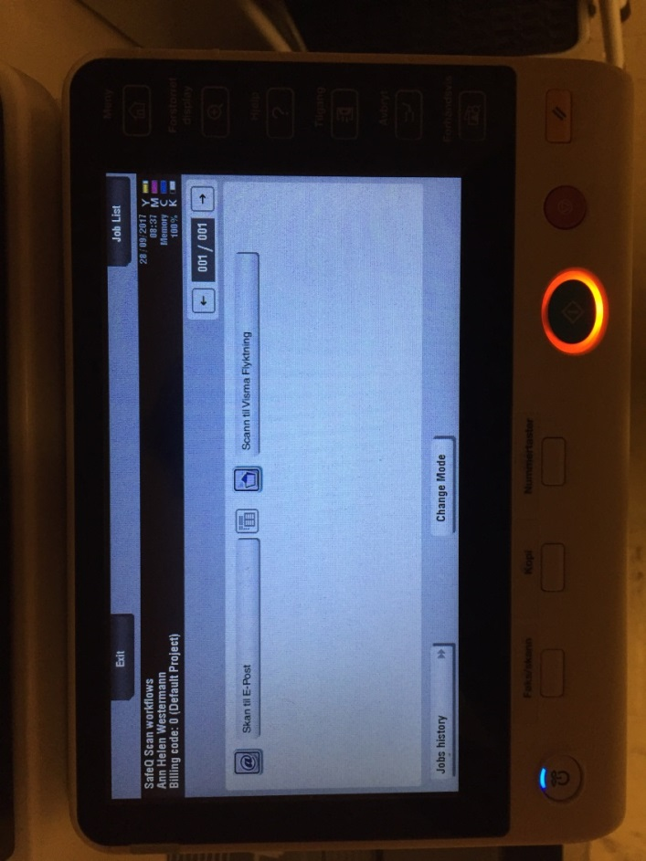
Velg «Scann til Visma Flyktning». (eller EM, eller VO)
Når dokumentet er skannet inn, vil du finne det igjen under «Import av skannede dokumenter» i Visma. Klikk på ikonet markert med blå ring.
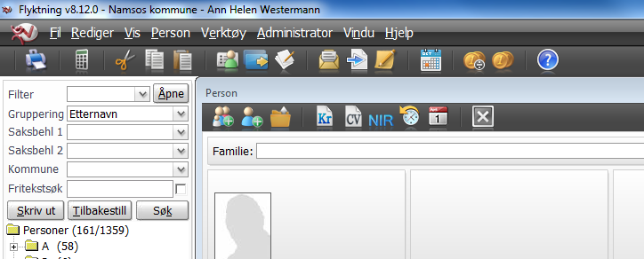

Bilde for dokumentimport kommer opp. Til høyre for «dokument» er det en «rullegardin». Trykk på «rullegardinen» og datoer for skanning kommer opp:

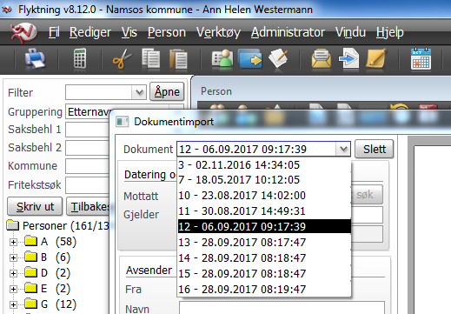

Visma har utarbeidet egne opplæringshefter for arkivering. Les disse dokumentene for nærmere informasjon om selve skanningen og arkiveringen:
- Dokumentimport. Flyktning og voksenopplæring.
- Visma Flyktning og Voksenopplæring versjon 8.9 mot Visma Samhandling Arkiv 2.0 med KS SvarUt.
- Temahefte arkivkobling versjon 8.6.0. Flyktning og Voksenopplæring.
Skanning av inngående dokumenter og arkivering i Visma Flyktning.
- Etter overgang til elektronisk arkivering 5. okt. 2017, skal arkivering i fysisk arkiv opphøre. Mapper som har noen dokumenter i fysisk arkiv og noen i elektronisk arkiv skal påføres teksten «Elektronisk arkivering fra 05.10.17», for å markere en tydelig overgang. Vi gjør dette ved å legge inn et eget A4-ark i alle mapper som er aktiv pr. 05.10.17, med denne teksten på.
- Den som mottar dokumenter som er unøyaktige eller ufullstendige i fht. saksbehandlingsbehov, vanskelige å lese, mangler sider, vedlegg eller lignende, skal returnere dokumentet med forespørsel om ny dokumentasjon, eller ringe aktuelt tjenestested og be om å få tilsendt ny dokumentasjon. Alternativt hvis dårlig lesbar tekst, så kan man forsøke å kopiere dokumentet for å gi bedre trykk.
- Alle maler i Visma endres slik at det står «Dette dokumentet er elektronisk signert».
- Det man skriver i Visma etter overgang til elektronisk arkivering, arkiveres etter ferdigstilling av dokumentet eller godkjenning av vedtaket. Elektronisk signering betyr at man IKKE skal signere vedtaket etter utskrift før utsendelse til deltakeren, da vedtaket da endres i fht det som er arkivert. Dersom man signerer blir det et nytt dokument, og det må skannes inn for arkivering. REGEL: IKKE signer dokument med teksten «Dette dokumentet er elektronisk signert», da får man dobbel jobb ved å måtte arkivere på nytt.
- Etter oppstart arkiv i Visma, er det ikke lenger mulig å registrere noe på en person som er lagt som «passiv» i systemet. Vedkommende kan stå aktiv i systemet dersom han/hun fremdeles er under oppfølging selv om introduksjonsprogrammet er avsluttet. Dersom vedkommende er «passiv» og du trenger å dokumentere noe, endrer du status til «aktiv» under historikk, for deretter å endre tilbake til «passiv».
- En ansatt kan kun ha tilgang til skanning opp mot én virksomhet, altså enten Visma Flyktning, Visma EM eller Visma VO.
- Dersom inngående post ikke skannes til arkivering umiddelbart etter mottak, skriver vi «Mottatt» og dato på dokumentet for hånd. Vi trenger ikke å benytte stempel.
- Også elektronisk innpost (e-post) vedrørende flyktningen som kommer direkte til saksbehandler og har dokumentasjonsverdi skal arkiveres. Man må da skrive ut e-posten, skanne dokumentet i Visma Flyktning og arkivere det.
- Vi skanner inn dokumenter tilhørende flyktningen, UTEN UNNTAK. Dersom det er dokumenter vi er usikre på har arkivverdi, er en tommelfingerregel at dersom dokumentene utløser en saksbehandleroppgave for flyktningtjenesten, så har den arkivverdi.
- I ordinær flyktningtjeneste skal alle ansatte skanne inngående dokumenter til de man er kontaktperson / programrådgiver for. Ved EM er det fagleder og teamleder som har ansvar for skanning og elektronisk arkivering.
- Ved ferier og fravær for noen i avdelingen, har den som sjekker post, ansvar for å skanne til Visma for arkivering. Ser vi at det ligger noe i posthylla til en ansatt som er fraværende, så skanner vi inn og velger aktuell saksbehandler for å følge opp dokumentet.

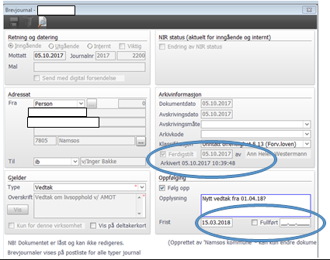

- Skanning til Visma skal skje samme dag som post er mottatt. Dersom noe skulle oppstå og vi blir forhindret fra å skanne samme dag, gjør vi det så snart som mulig, fortrinnsvis påfølgende dag.
- Ingen dokumenter slettes i systemet fordi om det ikke fordeles innen en viss tid.
- Hvis dokumentet skal arkiveres på flere personer, må dokumentet skannes inn like mange ganger som det skal arkiveres, da man får til å arkivere ett dokument kun på én person. D.v.s., skal et dokument arkiveres på en familie på 5, så må det skannes inn 5 ganger.
- Vær presis i overskrifta ved arkivering. Det gjør saksbehandlerjobben enklere.
- Skanning/arkivering kan skje selv om flyktningen mangler fødselsnummer i Visma. Har vi fødselsdato, men ikke personnummer, registrerer vi 00200 for kvinne og 00100 for mann i påvente av personnummer. Partall = kvinne, oddetall = mann. Når vi senere legger inn personnummeret, vil Visma Samhandling Arkiv (VSA) automatisk oppdateres.
- Alle dokumenter i Visma må FERDIGSTILLES fortløpende. Ferdigstilling «trigger» arkivering til Noark5-kjernen når denne er tilkoblet.
- VELDIG VIKTIG: Før arkivering må du åpne dokumentet som ligger under «Oppfølging journal» for å sikre at du arkiverer riktig dokument på riktig person.
- Under funksjonen «Oppfølging journal» ligger det et nytt valg for «Vis ikke ferdigstilte siden 05.10.17» Dato er den dato arkivkoblingen ble iverksatt hos oss. Her må du daglig sjekke at dokumenter er ferdigstilt. Dersom du glemmer å ferdigstille finner du igjen dokumentet her. «Oppfølging journal» fungerer som din huskeliste.
- Du kan sende dokumenter til annen saksbehandler før ferdigstilling, slik at annen saksbehandler følger opp og ferdigstiller saken. Man kan også videresende dokumentet dersom man har skrevet et utgående brev man ønsker at noen andre leser over før utsending. Skriv f.eks. under «oppfølging» «Se over, send i retur». Den som leser utkastet endrer til opprinnelig saksbehandler når brevet er lest, med evt. ny kommentarer under «Oppfølging». Det er viktig at det av tydelig avklart at det er saksbehandler som skriver ut brevet og sender det pr. post.
- Alt vi skanner inn i Visma finner vi igjen under «journal». Sjekk der at arkiveringen er ok.
- Dersom man oppdager at dokument er skannet og lagt til feil person, skal dokumentet slettes og arkiveringen gjøres på nytt av kontaktperson / programrådgiver.
- Etter skanning skal originaldokument oppbevares i første omgang i 6 mnd., som sikkerhet. Deretter oppbevarer vi originaldokument i 3 mnd. etter skanning til Visma. Oppbevaringen av originaldokument gjøres i eske/arkivskap inne på arkivrom. Esken/arkivskapet merkes med dato fra og til. Når 6 og 3 mnd. datoer er passert for alle dokument i esken/arkivskapet, makuleres dokumentene.
- Systemansvarlig for arkivering (ved servicetorget) følger med arkiveringen i VSArkiv i selve arkivkjernen. Aktiviteter rundt arkivering kvalitetssikres. Dette krever egen pålogging og egen tilgang på lukket nett. Når arkiveringen går som normalt, gjøres dette x 1 pr. mnd. Dersom vi får beskjed om feil i arkiveringen med henvisning til mappeid, kan vi søke om vedkommende ved å legge inn mappeid-nummer i søkefeltet i Visma Flyktning.
- Det er tjenesten selv som skal overvåke arkiveringen i Visma Flyktning under Verktøy/Arkivlogg, og sjekke status på koblingen opp mot VSA.
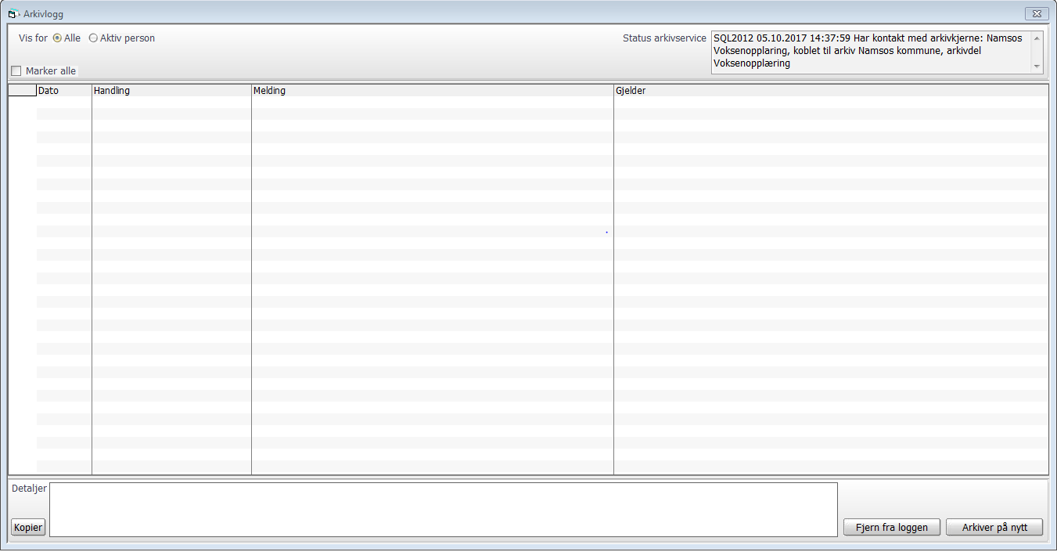
Man har her to valg. Enten fjernes dokumentet fra loggen, eller man forsøker å arkivere på nytt. Årsaken til at dokumentet ikke er blitt arkivert vil stå under «Detaljer».
- Visma arkiv er nå innstilt på å generere fraværsrapport hvert halvår. Denne rapporten går rett til arkiv.
- Funksjonen «Vis på deltakerkort» gjør at ansatt ved NAV sosial ser overskrifta på dokumentet vi har skannet inn.

4. SPESIELLE AVKLARINGER
- Krav om integreringstilskudd og brev med vedtak om integreringstilskudd skal arkiveres i Ephorte. Det gjelder også all annen offentlig inn- og utpost som ikke gjelder bosatt flyktning som enkeltperson og hører til i Visma Flyktning. Eksempel her er dokumentasjon vedrørende støttefamilier.

